**Тест №2**

**з курсу «ЦИФРОВА ОБРОБКА ЗОБРАЖЕНЬ» Група - ФЕП-31 Линва Віталій**

**1).** Множення функції зображення f(x,y) на (-1)x+y означає, що початок координат її Фур’є перетворення знаходиться у точці:1)u=0,v=0. 2) u=-M/2,v=-N/2. 3)u=M/2,v=N/2. 4) u=M,v=N. 5) u=M/2-1,v=N/2-2.

**2.** Фур’є перетворення F(u,v) функції зображення f(x,y) у точці (u,v)=(0,0)рівне:1)1/MN 2)0 3)максимальному значенню функції f(x,y) 4) мінімальному значенню функції f(x,y) 5) середньому значенню функції f(x,y).

**3.** Фур’є образ зображення після фільтрації записується виразом:

1) G(u,v)=H(u,v)+F(u,v) 2) G(u,v)=H(u,v)-F(u,v) 3) G(u,v)=H(u,v)/F(u,v) 4) G(u,v)=H(u,v)F(u,v) 5) G(u,v)=H(0,0)F(u,v)

**4**. Частотний фільтр що працює на основі функції Гауса 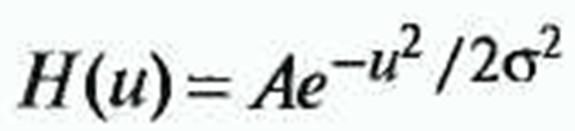 після перетвореня у просторову область описується функцією: 1)синусоїдальною; 2)трикутною;3)експоненціальною ;4)прямокутною.

**5.**  Вираз 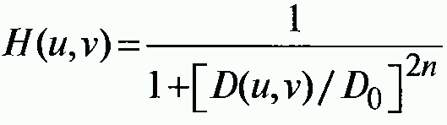описує низькочастотний фільтр:1)Ідеальний 2)Баттерворта 3)Гаусівський4)Інверсний

**6.** Вираз 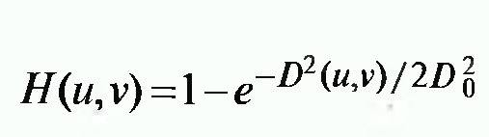описує високочастотний фільтр:1)Ідеальний 2)Баттерворта 3)Гаусівський 4)Інверсний

**7).** Згортка зображень у прсторовій області відповідає: 1) добутку їх Фур’є перетворень;2) сумі їх Фур’є перетворень; 3) згортці їх Фур’є перетворень;4) постійній величині у частотній області.

**8)**Нерізке маскування зображення полягає уформуванні різкого зображення шлязом:1) додавання до оригіналу його згладженої копії 2) віднімання від оригіналу його згладженої копії 3)віднімання від оригіналу передавальної функції фільтру 4) множення функції оригіналу на деяку постійну величину

**9)** Гомоморфна фільтрація зображення полягає у можливості використовувати для покращення зображення за рахунок:1) широкого діапазон величин освітленості 2) широкого діапазон величин коеіцієнтів відбивання 3)одночасного стиску яскравного діапазону та посилення контрасту 4)логарифмування величини яскравості.

**10)** Предсатвлена на рисунку 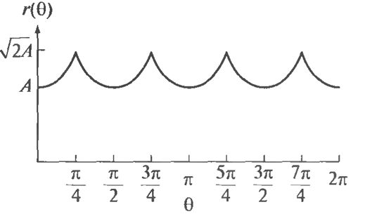сигнатура відповідає:1) квадрату; 2)колу; 3)прямокутнику; 4) прямій лінії.

**11)** Виявити розриви яскравості на зображенні можна за допомогою:

1)зміни яскравості зображення; 2) накладання зображень3)підвищення конрасту 4) ковзної маски.

**12)** Яке з тверджень не описує перепад яскравості на зображенні :1)розриви першої похідної на початку і у кінці нахиленого участку 2)друга похідна рівна нулю на участках з постійною яскравістю 3) перша похідна не змінюється в області переходу; 4) друга похідна є додатною при переході від темного до ясного участу.

**13)** Маску що має вигляд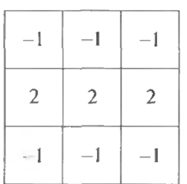застосовують для виявлення на зображенні ліній:

1)горизонтальних; 2) вертикальних; 3)+45 град; 4) – 45 град.

**14)** Якщо між двома областями зображення має місце перепад яскравості то перша похідна:1) володіє розривом на початку нахиленого участку.2) володіє розривом у кінці нахиленого участку. 3) володіє розривом та початку і у кінці нахиленого участку. 4)володіє розривом на усьому нахиленому участку.

**15)** Представлення границь за допомогою ланцюгових кодів полягає у: 1) заданні відрізків, для яких вказано довжину; 2) заданні відрізків, для яких вказано напрям 3) заданні відрізків, для яких вказано довжину у напрям 4) заданні відрізків, для яких вказано ширину удовжину.

**16)** Під сигнатурою розуміють опис границі об’єкту за допомогою: 1)двовимірної функції; 2) одновимірної функції; 3)тривимірної функції; 4)набору цілих чисел.

**17)**Метод опису границі зображення за допомогою Фур’є – дескрипторів полягає у: 1) записі кожної пари координат як цілого числа; 2)записі кожної пари координат як комплексного числа   
3) записі кожної пари координат як вектора; 4) записі кожної пари координат як їх суми.

**18)** При використанні Фур’є – дескрипторів,вираз  описує наступну операцію із зображенням :1)повертання на кут ϴ;2)паралельне переміщення;3) зміну масштабу;4)зміну початкової точки.

**19)** Представлена на рисунку залежність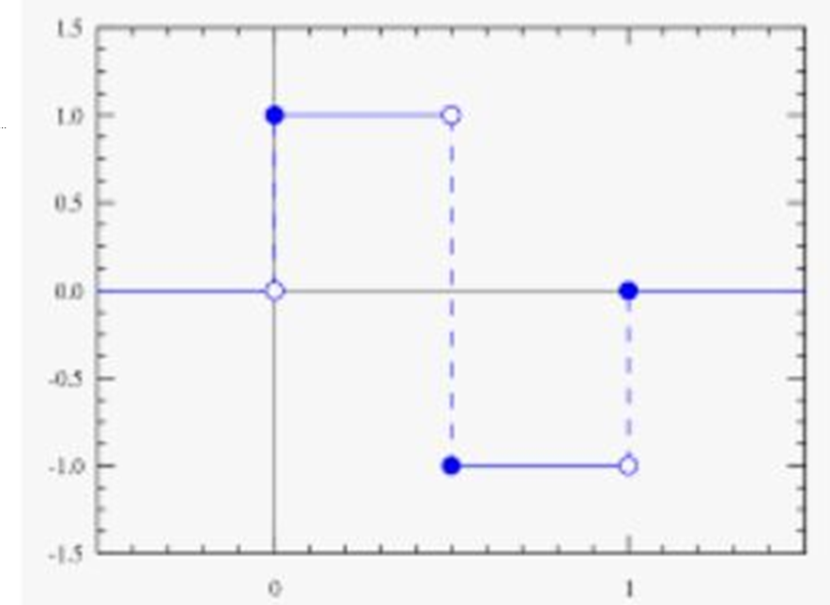відповідає вейвлету: 1)Хаара ;2)Добеши; 3) « Мексиканський капелюх» 4)Фур’є.

**20)** У виразі 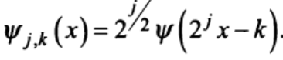, який описує дискретну базову вейвлетну функцію, масштабування здійснюється за допомогою коефіцієнту: 1) 2 ; 2) 2j ; 3) k; 4)2j –kx.